Załącznik nr 1 do Zapytania ofertowego
Specyfikacja elementów toru falowodowego dla akceleratora 30MeV
Zestawienie:
- Falowód prosty 310mm: 1 szt.
- Falowód prosty 950mm: 1 szt.
- Falowód prosty 1400mm: 1 szt.
- Kolano typu E 100mm: 2 szt.
- Kolano typu H 160mm: 1 szt.
1.Parametry falowodów:
Parametr | Wymagany | Oferowany
Zakres częstotliwości | 2998 MHz +/- 15 MHz
Moc mikrofalowa, szczytowa | Od 0 do 11MW
Moc średnia | Od 0 do 13kW
Częstotliwość powtarzania impulsów | Od 0,1 do 400Hz
VSWR | Maksymalnie 1,10:1
Maksymalne dopuszczalne tłumienie | 0,2dB/m
Materiał falowodu | Miedź beztlenowa
Materiał flanszy | mosiądz
Wytrzymałość na ciśnienie | Do 3 bar ciśnienia absolutnego
Szczelność próżniowa | >1*10-9 mbar*l/s
Wymiary [mm] i waga [g] | Zgodne ze szkicami:  Szkic: 1 Falowód prosty 310mm  Szkic: 2 Falowód prosty 950mm  Szkic: 3 Falowód prosty 1400mm  Szkic: 4 Kolano typu E 100mm  Szkic: 5 Kolano typu H 160mm
Wymiary flansz CPR284F | Szkic: 6 Wymiary flanszy typu CPR284F
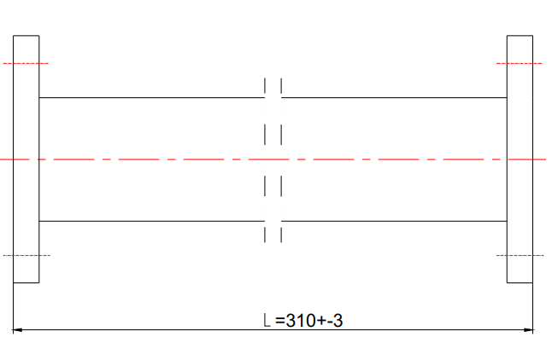
Waga minimalna: 2100g

Szkic: 1 Falowód prosty 310mm
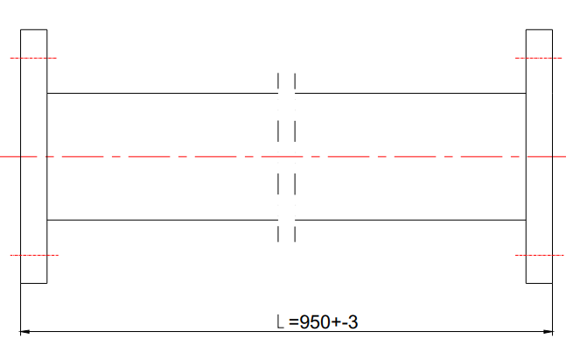
Waga minimalna: 5300g

Szkic: 2 Falowód prosty 950mm

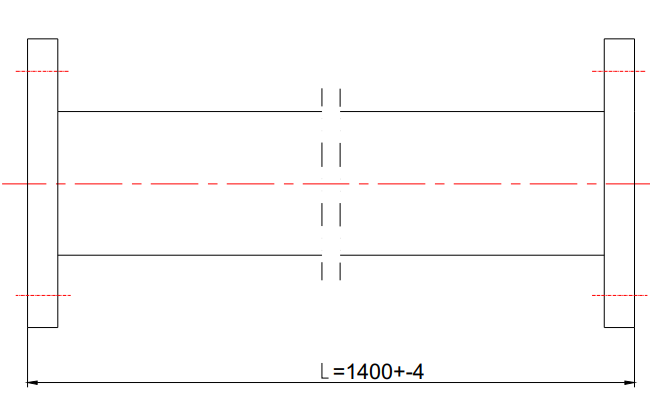
Waga minimalna: 7800g

Szkic: 3 Falowód prosty 1400mm
100±1
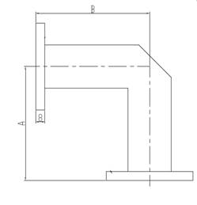
100±1
Szkic: 4 Kolano typu E 100mm

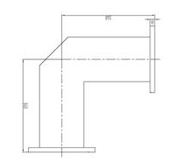
160±1
160±1
Szkic: 5 Kolano typu H 160mm
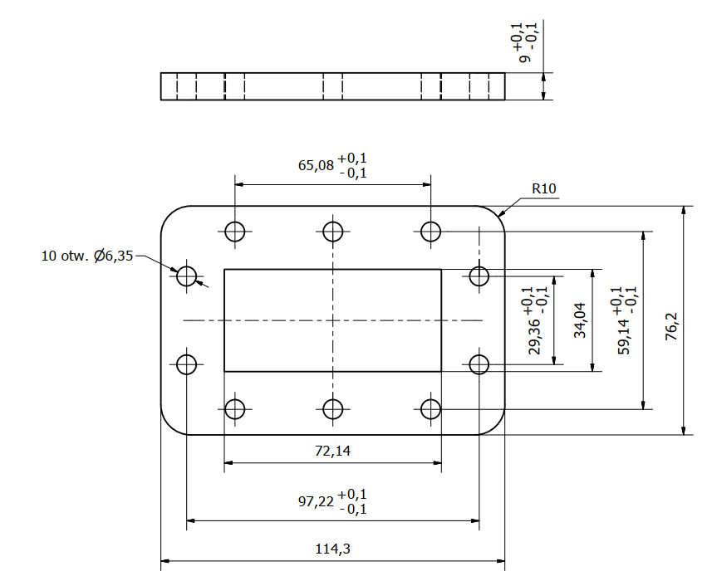
Szkic: 6 Wymiary flanszy typu CPR284F

Specyfikacja techniczna elementów toru falowodowego dla stanowiska testowego
Zestawienie:
- Falowód prosty (długość L=500 mm); 2 sztuki
- Falowód prosty (długość L=200 mm); 2 sztuki
- Falowód prosty (długość L=100 mm); 2 sztuki
- Falowód prosty (długość L=50 mm); 2 sztuki
- Kolanko typu E (100 x 100 mm); 1 sztuka
- Kolanko typu H (160 x 160 mm); 1 sztuka
Parametr | Wymagany | Oferowany
Zakres częstotliwości | 2998 MHz +/- 15 MHz
Moc mikrofalowa, szczytowa | Od 0 do 5MW
Częstotliwość powtarzania impulsów | Od 0,1 do 400Hz
VSWR | Maksymalnie 1,10:1
Maksymalne dopuszczalne tłumienie | 0,05dB/m
Materiał falowodu | Miedź beztlenowa
Materiał flanszy | mosiądz
Wytrzymałość na ciśnienie | Do 2 bar ciśnienia absolutnego
Szczelność próżniowa | >1*10-9 mbar*l/s
Wymiary [mm] oraz waga [g] | Zgodne ze szkicami:  Szkic: 7 Falowód prosty 500mm  Szkic: 8 Falowód prosty 200mm  Szkic: 9 Falowód prosty 100mm  Szkic: 10 Falowód prosty 50mm  Szkic: 4 Kolano typu E 100mm  Szkic: 5 Kolano typu H 160mm
Wymiary flansz CPR284F | Szkic: 6 Wymiary flanszy typu CPR284F

- Falowód sprężysty prosty (długość 50 mmm); 2 sztuki
Parametr | Wymagany | Oferowany
Zakres częstotliwości | 2998 MHz +/- 15 MHz
Moc mikrofalowa, szczytowa | Od 0 do 5MW
Moc ciągła | 10kW
Częstotliwość powtarzania impulsów | Od 0,1 do 400Hz
VSWR | Maksymalnie 1,10:1
Maksymalne dopuszczalne tłumienie | 0,15dB
Materiał falowodu | Miedź beztlenowa
Materiał flanszy | mosiądz
Wytrzymałość na ciśnienie | Do 2 bar ciśnienia absolutnego
Szczelność próżniowa | >1*10-9 mbar*l/s
Wymiary | Zgodne ze szkicem:  Szkic: 11 Falowód elastyczny
Wymiary flansz CPR284F | Szkic: 6 Wymiary flanszy typu CPR284F

- Falowód prosty typu „twist” (długość L=300 mm); 1 sztuka
Parametr | Wymagany | Oferowany
Zakres częstotliwości | 2998 MHz +/- 15 MHz
Moc mikrofalowa, szczytowa | Od 0 do 5MW
Moc ciągła? | 10kW
Częstotliwość powtarzania impulsów | Od 0,1 do 400Hz
VSWR | Maksymalnie 1,10:1
Maksymalne dopuszczalne tłumienie | 0,15dB
Materiał falowodu | Miedź beztlenowa
Materiał flanszy | mosiądz
Wytrzymałość na ciśnienie | Do 2 bar ciśnienia absolutnego
Szczelność próżniowa | >1*10-9 mbar*l/s
Wymiary | Zgodne ze szkicem:  Szkic: 12 Falowód typu Twist
Wymiary flansz CPR284F | Szkic: 6 Wymiary flanszy typu CPR284F

Waga minimalna: 3100g

500±2
Szkic: 7 Falowód prosty 500mm
Waga minimalna: 1600g

200±2
Szkic: 8 Falowód prosty 200mm
Waga minimalna: 1200g

100±2
Szkic: 9 Falowód prosty 100mm
Waga minimalna: 950g

50±1
Szkic: 10 Falowód prosty 50mm
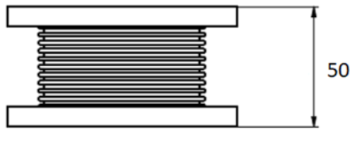
Szkic: 11 Falowód elastyczny

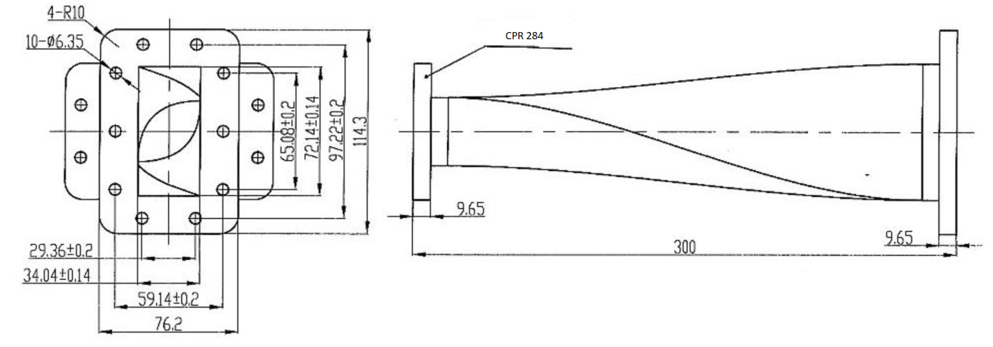
Szkic: 12 Falowód typu Twist

